**Министерство образования Иркутской области**

Государственное бюджетное профессиональное образовательное учреждение

Иркутской области

«Иркутский Авиационный техникум»

(ГБПОУИО «ИАТ»)

|  |
| --- |
| **ДП. 09.02.01.21.171.03.ПЗ** УТВЕРЖДАЮ |
| Зам. директора по УР, к.т.н. |
| _________ Коробкова Е.А. |

ЦИФРОВОЕ УСТРОЙСТВО ДЛЯ СИГНАЛИЗАЦИИ ПРОТЕЧКИ ВОДЫ

|  |  |  |
| --- | --- | --- |
| Нормоконтролер: | __________________________  (подпись, дата) | (А.Э. Кондратенко) |
| Консультант по экономической части | __________________________  (подпись, дата) | (А.А. Белова) |
|  |  |  |
| Руководитель: | __________________________  (подпись, дата) | (Д.В. Шатурский) |
| Студент: | __________________________  (подпись, дата) | (Ю.И. Балабанова) |

СОДЕРЖАНИЕ

Введение 4

1 Общая часть 6

1.1 Обзор существующих устройств 6

1.2 Анализ существующих сигнализаторов утечки воды 12

1.3Обоснование выбранного решения 13

1.4Область использования разрабатываемого устройства 14

2 Специальная часть 15

2.1 Функциониональная блок – схема 15

2.2 Описание функциональной блок – схемы 16

2.3 Описание алгоритма работы устройства 16

2.4 Элементная база 17

2.5 Обзор САПР 23

3 Технологическая часть 30

3.1 Описать сборку и настройку устройства 30

3.2 Тестирование устройства 34

4 Расчёт экономического основания проекта 35

4.1 Описание экономического обоснования проекта 35

4.2 Определение расчёта себестоимости проекта и его разработки 35

4.3 Расчёт затрат на электроэнергию и амортизацию оборудования 37

4.4 Расчет начислений на заработную плату 39

4.5 Расчет общей себестоимости проекта 40

Заключение 42

Список использованных источников 43

Приложение А – Листинг Izmeritel 44

ВВЕДЕНИЕ

В современном мире трудно представить бытовую жизнь без чрезвычайных ситуациях как в домашних условиях, так и на работе, и в складе. Часто причиной ЧС являются пожары, но кроме них существует угроза от землетрясений и потопов.

Если же с пожарами и землетрясениями борется служба МЧС, то с потопами несколько сложнее. При наводнениях так же подключаются службы МЧС, а при аварийной ситуации в доме или квартире зачастую подключаются аварийные службы, чья скорость реагирования оставляет желать лучшего.

В больших и маленьких городах каждый день случается более тысячи различных аварий в системах водоснабжения, отопления. В квартирах и офисных помещениях каждые 9 из 10 аварийных случаев – это протечки. Именно поэтому среди большинства контрольных систем окружающей среды центральное место занимает датчик утечки воды. С помощью этого сенсора можно защитить квартиру или офис от затопления.

Зачастую последствия потопов в жилых помещениях являются финансовые затраты на ремонт своей жилплощади, и ремонт соседних квартир и помещений. Чтобы избежать таких последствий, существуют специальные устройства, которые предупреждают жильцов об утечки, а некоторые ещё и реагируют на такое событие, например, аварийная остановка подачи воды в квартиру или дом.

Повсеместно набирают популярность датчики протечки разных модификаций и от разных производителей. Своевременная установка систем, которые предотвращают затопление квартиры, поможет сберечь нервы и деньги.

Исходя из этого были выведены задачи и цель дипломного проекта.

Задачи дипломного проекта:

– провести предпроектное исследование существующих устройств, проанализировать и обосновать область их использования;

– составить блок схему и описать алгоритм работы разрабатываемого устройства;

– описать выбор элементной базы, а также технологию реализации проекта;

– изучить САПР, в которых возможно спроектировать разрабатываемое устройство;

–описать техническую реализацию проекта;

– провести сборку и настройку устройства, а также описать её;

– описать итоги тестирования устройства;

– произвести расчёт экономической части дипломного проекта;

– подготовить презентацию на защиту дипломного проекта.

Цель: Спроектировать и реализовать устройство, способное предупреждать об утечки воды.

# 1 Общая часть

1.1 Обзор существующих устройств

Датчик протечки или датчик затопления– сигнализатор, способный зафиксировать разлив воды.

Датчики протечки широко используются как одно из основных средств предотвращения ущерба от бытовых несчастных случаев, наряду с дымовыми извещателями. Это один из наиболее простых механизмов домашней автоматизации и автоматизации зданий, который предполагает активацию тревожного сигнала и автоматическое перекрытие труб при протечке.

Принцип работы таких устройств.

В основе работы датчика протечки лежит [электрическая проводимость](https://ru.wikipedia.org/wiki/%D0%AD%D0%BB%D0%B5%D0%BA%D1%82%D1%80%D0%B8%D1%87%D0%B5%D1%81%D0%BA%D0%B0%D1%8F_%D0%BF%D1%80%D0%BE%D0%B2%D0%BE%D0%B4%D0%B8%D0%BC%D0%BE%D1%81%D1%82%D1%8C) воды. Датчик оснащен двумя или тремя [контактами](https://ru.wikipedia.org/wiki/%D0%AD%D0%BB%D0%B5%D0%BA%D1%82%D1%80%D0%B8%D1%87%D0%B5%D1%81%D0%BA%D0%B8%D0%B9_%D0%BA%D0%BE%D0%BD%D1%82%D0%B0%D0%BA%D1%82) и устанавливается в местах, где в первую очередь появится вода при протечке. Когда вода попадает на контакты, между ними образуется слабый электрический ток, и датчик срабатывает.

Слабая сторона датчика протечки в том, что он не может зафиксировать протечку, пока она не приведет к затоплению. Этого недостатка лишена система, которая распознает протечки, анализируя расход воды, однако такие системы стоят в десятки и даже сотни раз дороже систем, работающих на датчиках. Тем не менее, датчики способны обеспечить эффективную защиту имущества от связанного с протечками ущерба.

Взаимодействие с другими устройствами.

Эти датчики, как правило, используются совместно с устройством, автоматически запирающим трубы в случае протечки - обычно [электроприводом](https://ru.wikipedia.org/wiki/%D0%AD%D0%BB%D0%B5%D0%BA%D1%82%D1%80%D0%B8%D1%87%D0%B5%D1%81%D0%BA%D0%B8%D0%B9_%D0%BF%D1%80%D0%B8%D0%B2%D0%BE%D0%B4), установленным на [трубопроводный кран](https://ru.wikipedia.org/wiki/%D0%A2%D1%80%D1%83%D0%B1%D0%BE%D0%BF%D1%80%D0%BE%D0%B2%D0%BE%D0%B4%D0%BD%D1%8B%D0%B9_%D0%BA%D1%80%D0%B0%D0%BD). По этой причине производители датчиков протечки зачастую предлагают также электроприводы или комплекты, которые включают датчики, приводы и [контроллер](https://ru.wikipedia.org/wiki/%D0%9F%D1%80%D0%BE%D0%B3%D1%80%D0%B0%D0%BC%D0%BC%D0%B8%D1%80%D1%83%D0%B5%D0%BC%D1%8B%D0%B9_%D0%BB%D0%BE%D0%B3%D0%B8%D1%87%D0%B5%D1%81%D0%BA%D0%B8%D0%B9_%D0%BA%D0%BE%D0%BD%D1%82%D1%80%D0%BE%D0%BB%D0%BB%D0%B5%D1%80) - управляющее устройство, которое обеспечивает взаимодействие датчиков с приводами и некоторые другие функции.

Если пользователь подбирает датчики и приводы разных производителей, взаимодействие между ними также происходит через контроллер, который в таких случаях устанавливается отдельно. Такая установка дает владельцу настроить взаимодействие датчика не только с электроприводом, но и с другими устройствами, например, с умной розеткой или [умными выключателями](https://ru.wikipedia.org/wiki/%D0%A3%D0%BC%D0%BD%D1%8B%D0%B9_%D0%B2%D1%8B%D0%BA%D0%BB%D1%8E%D1%87%D0%B0%D1%82%D0%B5%D0%BB%D1%8C), что в случае протечки автоматически обесточить электроприборы.

Использование.

Наиболее распространенные применения датчика протечки в домашних условиях:

–включение тревожного сигнала при протечке;

–отправка уведомления о протечке владельцу или указанному им человеку;

–дистанционное (со смартфона) или автоматическое перекрытие труб при протечке;

–дистанционное или автоматическое отключение допустившей протечку техники, например, стиральной машины;

–дистанционное или автоматическое обесточивание электросети при протечке во избежание возгораний.

Установка датчиков протечки особенно актуальна для семей с детьми или пожилыми людьми, а также для престарелых людей, которые тем не менее живут самостоятельно.

В таких домах выше вероятность протечек из-за невнимательности или оплошности, например, забытого крана. С другой стороны, детям и престарелым людям сложнее сориентироваться и быстро отреагировать на протечку.

Для сравнения, были выбраны следующие сигнализаторы утечки воды:

– система защиты от протечек PS-Link Контроль протечки воды PS-3202;

– датчик утечки воды TuyaSmartlifeZigbee;

– беспроводной датчик протечки AqaraWaterLeakSensor;

– система защиты от протечек Риэлта РИЭЛТА-АКВА.

1.1.1 Система защиты от протечек PS-Link Контроль протечки воды PS-3202

Подробные характеристики:

– производитель Россия

– тип датчиков «беспроводной»;

– количество датчиков в комплекте 2 штуки;

– количество беспроводных датчиков 2 штуки;

– возможность соединения со смартфоном;

– работает в системе "умный дом";

– тип соединения устройствбеспроводное;

– протокол связиWi-Fi.

На рисунке 1 представлена система защиты от протечек PS-Link Контроль протечки воды PS-3202.

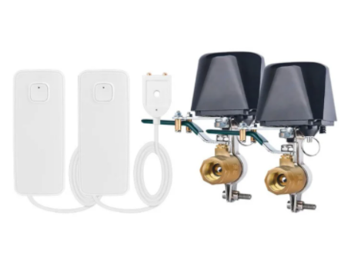

Рисунок 1 – Система защиты от протечек PS-Link Контроль протечки воды PS-3202

Цена такой системы согласно Яндекс.Маркет составляет 7160 рублей.

1.1.2 Датчик утечки воды TuyaSmartlifeZigbee

Подробные характеристики:

– производитель Китай;

–сертификация «Европейский сертификат соответствия» ;

– встроенный аккумулятор на 9В;

– количество датчиков 1;

– возможность соединения со смартфоном;

– работает в системе "умный дом";

– тип соединения устройствбеспроводное;

– протокол связиWi-Fi 2.4G.

На рисунке 2 представлен датчик утечки воды TuyaSmartlifeZigbee.

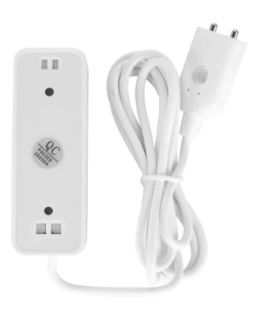

Рисунок 2 – Датчик утечки воды TuyaSmartlifeZigbee

Цена данного датчика согласно сервисам АлиЭкспресс и Chip&Dipсоставляет примерно 420 рублей.

1.1.3 Беспроводной датчик протечки AqaraWaterLeakSensor

В нижней части датчика расположены два металлических контакта. Когда они касаются воды, датчик отправляет сигнал на AqaraHub. Он в свою очередь включает сигнализацию и отправляет оповещение на смартфон.

Стандарт защиты IP67 означает полную защиту датчика от пыли и воды при погружении на глубину до 1 метра сроком до получаса. Если добавить к датчику умную розетку или выключатель Aqara, он сможет управлять клапаном, через который поступает вода. Тогда умный дом не только сообщит об аварии, но и сам перекроет воду.

Общие характеристики:

– производитель Китай;

– способ монтажа накладной на поверхность;

– работает в системе "умный дом";

– тип соединения устройства беспроводное;

– экосистема «XiaomiMiHome».

На рисунке 3 представлен беспроводной датчик протечки AqaraWaterLeakSensor.

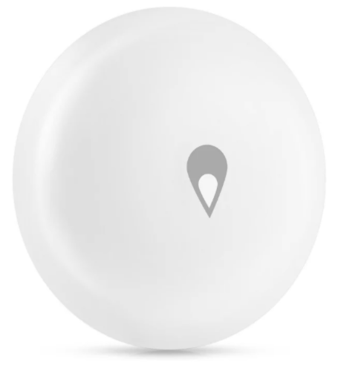

Рисунок 3 – Беспроводной датчик протечки AqaraWaterLeakSensor

Стоимость данного датчика согласно Яндекс.Маркет составляет 1400 рублей.

1.1.4 Система защиты от протечек Риэлта РИЭЛТА-АКВА

Общие характеристики:

– производитель Россия;

– тип датчиковпроводной;

– автономное питаниеесть;

– максимальное количество датчиков на один контроллер3 штуки;

– максимальное количество кранов на один контроллер2 штуки;

– количество кранов в комплекте2 штук;

– длина кабеля проводного датчика5 метров.

На рисунке 4 представлена система защиты от протечек Риэлта РИЭЛТА-АКВА.

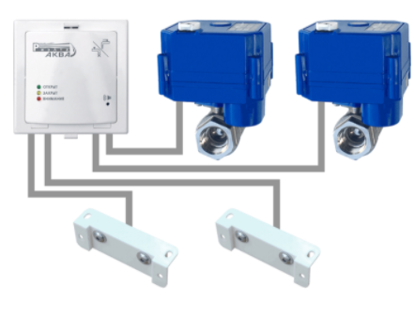

Рисунок 4 – Система защиты от протечек Риэлта РИЭЛТА-АКВА.

Ценна такой системы на Яндекс.Маркет составляет 14260 рублей.

1.2 Анализ существующих сигнализаторов утечки воды

Анализируя выше представленные устройства, способные сигнализировать об утечки воды, была составлена таблица 1, в которой содержаться важнейшие характеристики.

Таблица 1 – Сравнительная характеристика устройств

|  |  |  |  |  |  |
| --- | --- | --- | --- | --- | --- |
| Наименование | Цена | Беспроводной доступ | Перекрытие воды | Соединение с умным домом | Автономное питание |
| Система защиты от протечек PS-Link Контроль протечки воды PS-3202; | От 7160 | есть | есть | есть | нет |
| Датчик утечки воды TuyaSmartlifeZigbee | От 420 | нет | нет | нет | нет |
| Беспроводной датчик протечки AqaraWaterLeakSensor | От 1400 | есть | нет | есть | нет |
| Система защиты от протечек Риэлта РИЭЛТА-АКВА | От 14260 | есть | есть | нет | есть |

Исходя из таблицы, стоит отметить, что основными параметрами для разрабатываемого устройства будут являться аварийное перекрытие воды и автономное питание, так как в случае затопления, есть вероятность, что будет отключено электропитание, а автономное питание поможет отслеживать уровень затопления и вовремя среагировать на ЧС.

* 1. Обоснование выбранного решения

Исходя из пункта 1.2, был сделан вывод, что важнейшие факторы для сигнализатора утечки воды, будут являться автономное питание и перекрытие воды.

Автономное питание необходимо такому устройству, так как вовремя затопление, если оно происходит, например, от соседей сверху, может быть отключено электропитание в помещении.

При отключении электропитания не автономные устройства не смогут выявить причину аварийной ситуации, так как будут отключены от электросети.

При автономном подключении же, при отключении основного источника питания, будет задействован запасной (портативное зарядное устройство), что поможет определить затопление, в случае его возникновения.

При затоплении помещения из труб в помещении, автономное подключение необязательно, если электроприборы, розетки находятся выше уровня датчиков, так датчики успеют среагировать.

Так же перекрытие воды является важным пунктом, так как при отсутствии возможности отключить воду вручную, придётся звонить в аварийную службу и тратить время на отключение воды. При аварийном автоматическом отключении воды не требуются сторонние действия для отключения воды.

Такая система имеет смысл установки в жилых помещения с пожилыми людьми, маленькими детьми, так как потоп может быть не только из-за аварии в трубах, но и человеческого фактора, таких, как, например, халатность, слабоумие, отвлечённость.

* 1. Область использования разрабатываемого устройства

Устройства, сигнализирующие об утечки воды, можно использовать как в домашних условиях, так и на предприятиях, складах и офисах. Так же устройства данного типа есть смысл размещать на участках земли, с повышенным риском затопления, так как такие устройства могут заранее предупредить о подходящем затоплении или наводнении, что даст время для устранения опасности или обезопасить свою жизнь.

# 2 Специальная часть

2.1 Функциониональная блок – схема

Для разработки устройства было принято решение разработать блок схему, для наглядного отображения всех главных частей устройства и их взаимодействия между собой.

На рисунке 5 представлена блок – схема сигнализатора утечки воды.

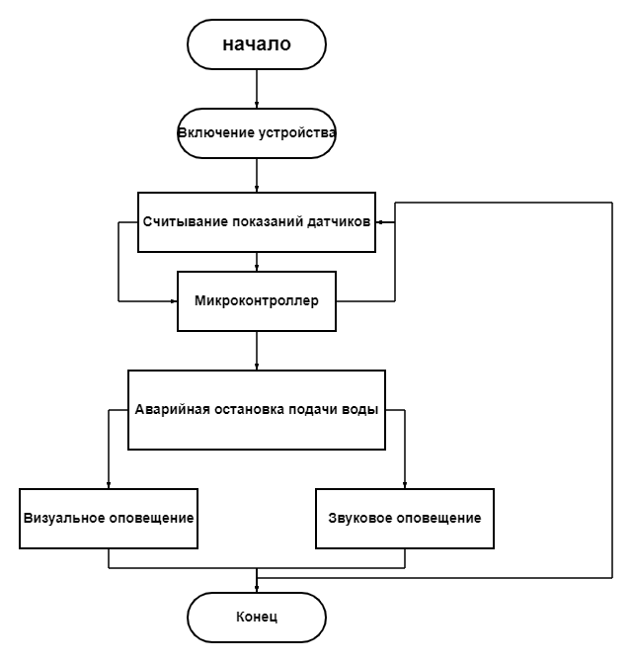

Рисунок 5 – Блок – схема сигнализатора утечки воды

2.2 Описание функциональной блок – схемы

Функциональная блок – схема включает в себя краткое содержание циклов и модулей, входящих в состав разрабатываемого устройства.

При включение устройства, автоматически начинается опрос датчиков утечки воды с помощью программируемого микроконтроллера. Опрос датчиков происходит до тех пор, пока показания датчиков не превышают норму, которая будет заранее установлена на микроконтроллер.

При повешении показаний же, сигнал будет отправлять на микроконтроллер для остановки подачи воды, с помощью аварийной системы отключения подачи воды.

В качестве визуального оповещения срабатывания сигнализация будут использовать светодиоды, в качестве звукового оповещателя, будет использовать 8 – битный спикер.

2.3 Описание алгоритма работы устройства

Для оптимизации работы устройства, на микроконтроллер будет заранее загружена программа – «Скетч».

Вся работа устройства будет контролироваться микроконтроллером с помощью скетча.

В программе будет установлена частота опроса датчиков утечки воды с частотой один опрос в одну секунду, для своевременного обнаружения утечки воды.

При выявлении утечки благодаря датчикам, будет аварийная остановка подачи воды по средствам моторов через релейные схемы.

Моторы в свою очередь будут имитировать закрытие кранов для отключения подачи воды, таким образом будет осуществляться работа сигнализатора утечки воды и предотвращение потопа.

2.4 Элементная база

Центром управления схемы будет являться микроконтроллер ATMega328 на базе ArduinoNano.На рисунке 6 представлен микроконтроллер ATMega328 в TIF корпусе.

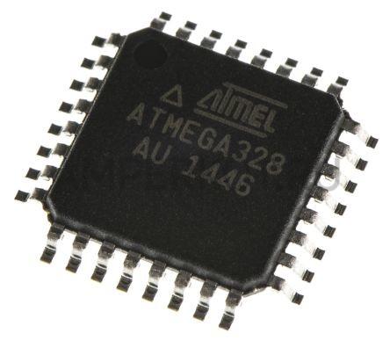

Рисунок 6 – Микроконтроллер ATMega328

На рисунке 7 представлена платформа ArduinoNano.

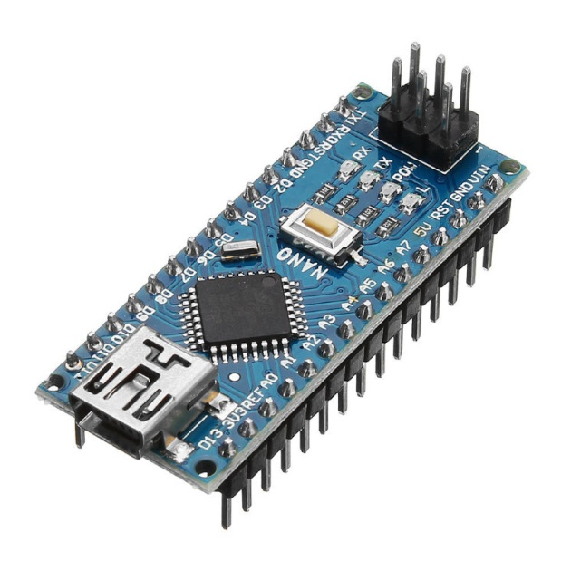

Рисунок 7 – Платформа ArduinoNano

На рисунке 8 представлено расположение контактов ArduinoNano.

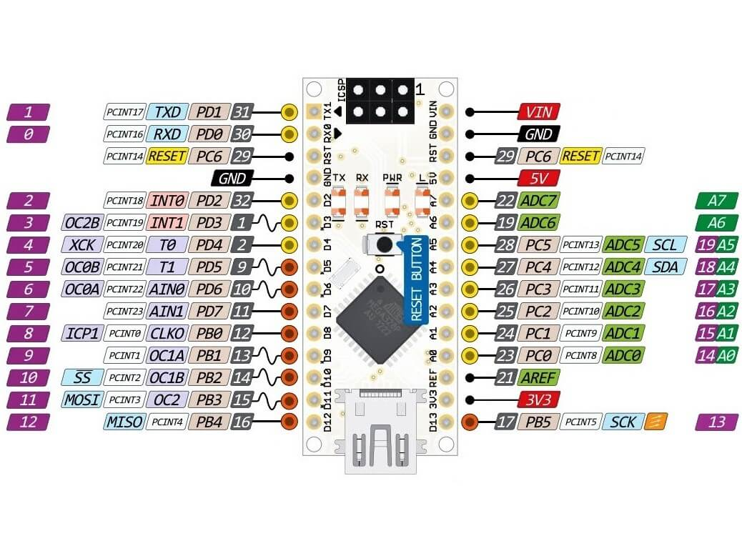

Рисунок 7 – Расположение контактов ArduinoNano

ArduinoNano построена на микроконтроллере ATmega328. Платформа содержит 14 цифровых входов и выходов (6 из которых могут использоваться как выходы ШИМ), 6 аналоговых входов, резонатор, кнопку перезагрузки и отверстия для монтажа выводов. Блок из шести выводов может подключаться к кабелю FTDI или плате-конвертеру Sparkfun для обеспечения питания и связи через USB.

ArduinoProMini предназначена для непостоянной установки в объекты или экспонаты. Платформа поставляется без установленных выводов, что позволяет пользователям применять собственные выводы и разъемы. Расположение выводов совместимо с платформой ArduinoNano.

Существует две версии платформы Nano. Одна версия работает при напряжении 3.3 В и частоте 8 МГц, другая при напряжения 5 В и частоте 16 МГц.

В таблице 2 представлена характеристика ArduinoNano.

Таблица 2 – Характеристика ArduinoNano

|  |  |
| --- | --- |
| Микроконтроллер | ATmega328 |
| Рабочее напряжение | 3.3 В или 5 В (в зависимости от модели) |

Продолжение таблицы 2

|  |  |
| --- | --- |
| Входное напряжение | 3.35-12 В (модель 3.3 В) или 5-12 В (модель 5 В) |
| Цифровые Входы/Выходы | 14 (6 из которых могут использоваться как выходы ШИМ) |
| Аналоговые входы | 6 |
| Постоянный ток через вход/выход | 40 мА |
| Флеш-память | 16 Кб (2 используются для загрузчика) |
| ОЗУ | 1 Кб |
| EEPROM | 512 байт |
| Тактовая частота | 8 МГц (модель 3.3 В) или 16 МГц (модель 5 В) |

Питание:

ArduinoNano может получать питание: через кабель FTDI, или от платы-конвертора, или от регулируемого источника питания 3.3 В или 5 В (зависит от модели платформы) через вывод Vcc, или от нерегулируемого источника через вывод RAW.

Выводы питания:

**RAW–** для подключения нерегулируемого напряжения.

**VCC–** для подключения регулируемых 3.3 В или 5 В.

**GND –** выводы заземления.

Микроконтроллер ATmega328 имеет: 16 кБфлеш-памяти для хранения кода программы (2 кБ используется для хранения загрузчика), 1 кБ ОЗУ и 512 байт EEPROM (которая читается и записывается [с помощью библиотеки EEPROM](http://arduino.ru/Reference/Library/EERPOM)).

За датчики затопления взяты датчики уровня воды, так как таких датчиков можно подключить к ArduinoPROMiniодновременно 6 штук, что позволит контролировать относительно большую площадь.

На рисунке 9 представлен датчик уровня воды.

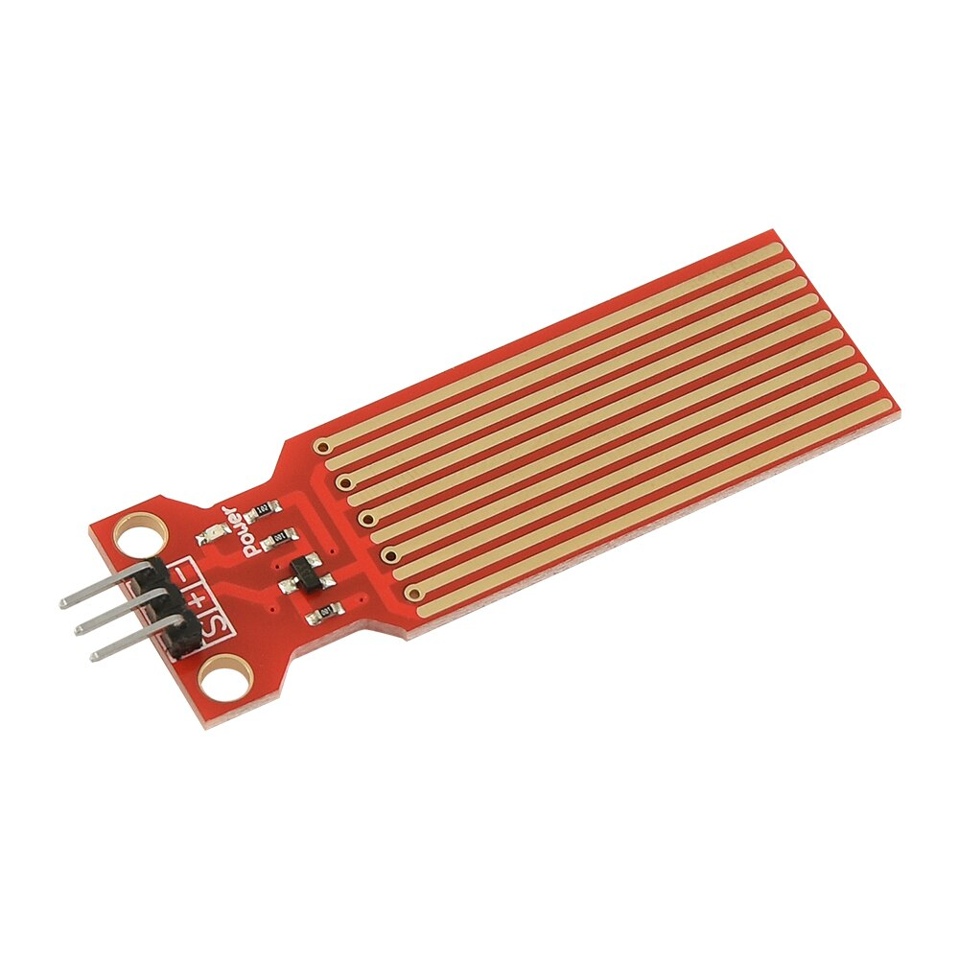

Рисунок 9 – Датчик уровня воды

Данный датчик содержит ряд из десяти открытых медных дорожек, пять из которых являются питающими, а пять – чувствительными.

Эти дорожки чередуются так, что между каждыми двумя питающими дорожками есть одна чувствительная дорожка.

Обычно эти дорожки не соединены между собой, но при погружении они соединяются водой, как представлено на рисунке 9.

[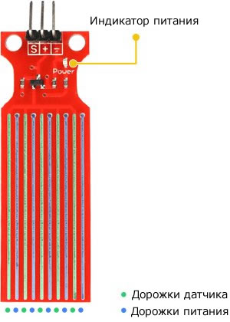](https://radioprog.ru/uploads/media/articles/0001/05/fb04ff237e99d1c03fd9cd8a1a6407ca13bcb44d.jpeg)

Рисунок 9 – Датчик уровня воды

На плате расположен индикатор питания, который загорается при подаче на плату напряжения питания.

Ряд открытых параллельных проводников вместе действует как **переменный резистор** (потенциометр), сопротивление которого изменяется в зависимости от уровня воды.

Изменение сопротивления соответствует расстоянию от верхушки датчика до поверхности воды, как представлено на рисунке 10.

[](https://radioprog.ru/uploads/media/files/0001/05/17f4d855dd13c8f983b840c5ea66e027adb4fd19.gif)

Рисунок 10 – Демонстрация работы датчика уровня воды

Сопротивление обратно пропорционально высоте воды:

чем больше воды, в которую погружен датчик, тем лучше проводимость, и тем ниже сопротивление;

чем меньше воды, в которую погружен датчик, тем хуже проводимость, и тем выше сопротивление.

Датчик в соответствии с сопротивлением выдает выходное напряжение, измеряя которое мы можем определить уровень воды.

Распиновка датчика уровня воды.

Данный датчик уровня воды очень прост в использовании и имеет только 3 контакта для подключения, как представлено на рисунке 11.

[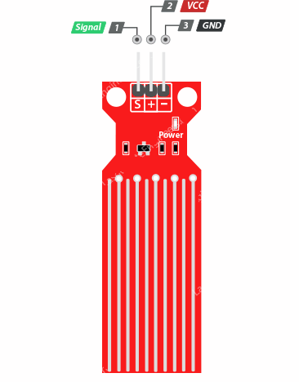](https://radioprog.ru/uploads/media/articles/0001/05/8109554bf4f404943927d8680ef3778453ac964a.png)

Рисунок 11 – Распиновка датчика уровня воды

ВыводS(Signal) – это аналоговый выход, который будет подключен к одному из аналоговых входов вашей платы Arduino.

Вывод +(VCC) обеспечивает питание датчика. Датчик рекомендуется питать напряжением от 3,3 до 5 В. Обратите внимание, что напряжение на аналоговом выходе будет зависеть от того, какое напряжение питания подается на датчик.

-(GND) – земля.

Подключение датчика уровня воды с Arduino

Давайте подключим датчик уровня воды к Arduino.

Сначала вам нужно подать питание на датчик. Для этого вы можете подключить вывод +(VCC) на модуле к выводу 5V на Arduino, а вывод -(GND) модуля к выводу GND Arduino.

Однако одной из широко известных проблем с этими датчиками является их короткий срок службы при воздействии влажной среды. При постоянной подаче питания на зонд скорость коррозии значительно увеличивается.

Чтобы преодолеть эту проблему, мы рекомендуем не подавать питание на датчик постоянно, а включать его только тогда, когда вы снимаете показания.

Самый простой способ сделать это – подключить вывод VCC к цифровому выводу Arduino и устанавливать на нем высокий или низкий логический уровень, когда это необходимо. Итак, давайте подключим вывод VCC модуля к цифровому выводу 7 Arduino.

Наконец, подключите вывод S (Signal) к выводу A0 аналого-цифрового преобразователя Arduino.

Схема соединений показана на рисунке 12.

[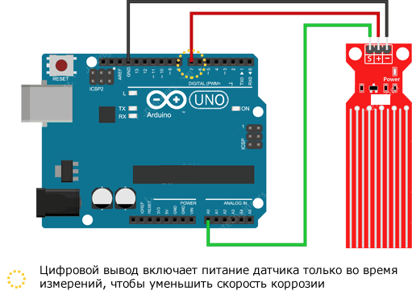](https://radioprog.ru/uploads/media/articles/0001/05/ccb738bb2f14625e8c90712ba471fb8debc15a66.png)

Рисунок 12 – Схема подключения датчика уровня воды к Arduino

2.5 Обзор САПР

EasyEda.

Можно воспользоваться веб версией, а можно скачать и установить программу. Рекомендуют установить, так как десктопная версия производительнее.

Разработчики сделали акцент на простоте использование приложения. Для работы с приложением, нужно создать аккаунт или войти в существующий. Можно также использовать учетную запись google.

Авторизоваться в аккаунт можно по кнопке, представленной на рисунке 13.

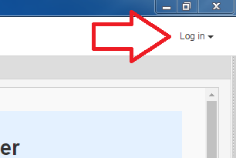

Рисунок 13 – Авторизация в аккаунт

Создать новый проект можно нажимая на кнопку «Файл – Новый – Проект», как представлено на рисунке 14.

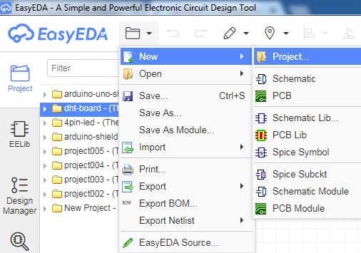

Рисунок 14 – Создание нового проекта

 На рисунке 15 представлен ввод имени и описания проекта.

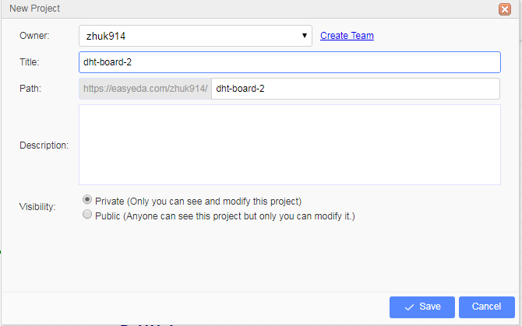

Рисунок 15 – Ввод имени и описания

 После создания появится вкладка проекта. Основные компоненты для проектов можно найти на вкладке EELib слева, как представлено на рисунке 16.

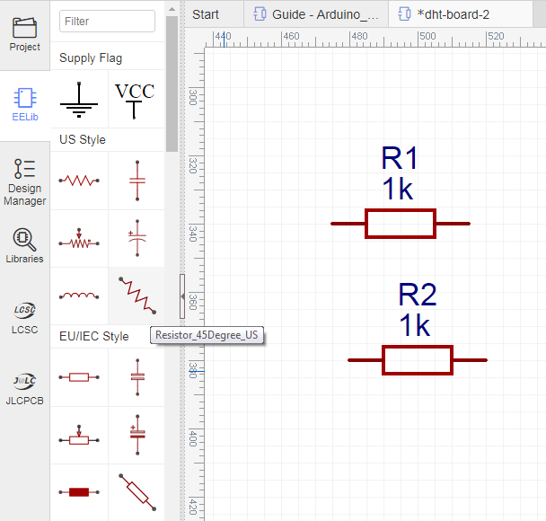

Рисунок 16 – Вкладка EELib и интерфейс программы

Двойной клик по тексту с номиналом резистора открывает поле изменения надписи, как представлено на рисунке 17.

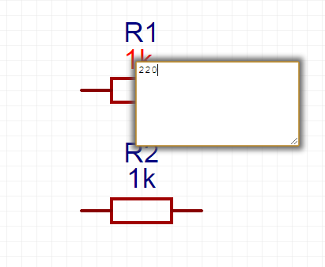

Рисунок 17 – Поле изменения описания или наминала

 Для добавления особых компонентов можно воспользоваться поиском в библиотеках. Для этого нужно нажать на «libraries», как представлено на рисунке 18.

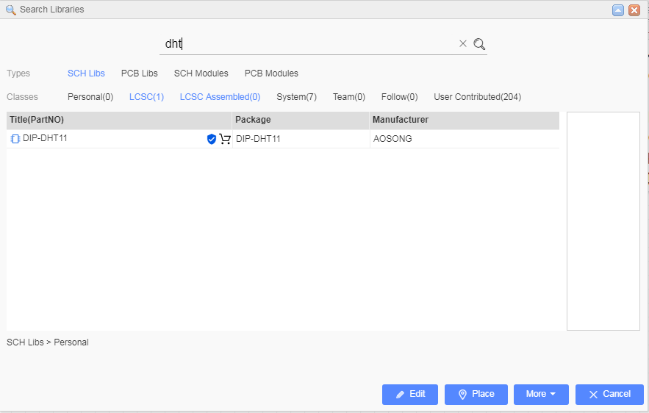

Рисунок 18 – Библиотека компонентов

На рисунке 19 представлен поиск коннектора на 3 контакта.

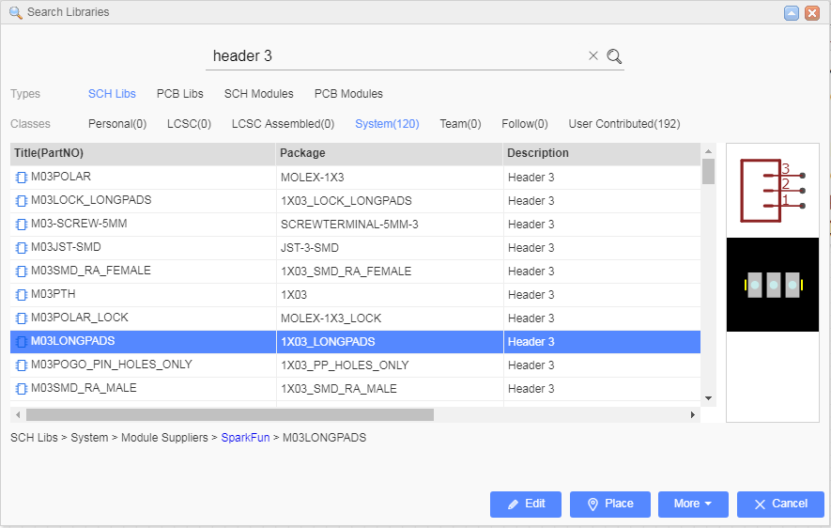

Рисунок 19 – Поиск компонентов в библиотеке

 На рисунке 20 представлен пример соединения компонентов зелёными линями связи.

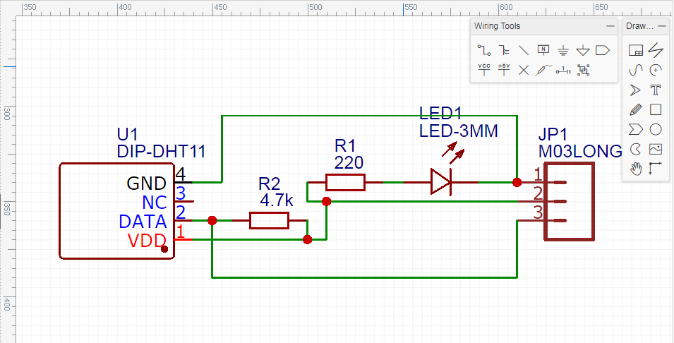

Рисунок 20 – Пример соединения компонентов

После изготовления принципиальной схемы, можно приступить к созданию чертежа печатной схемы, для этого необходимо нажать на«Convert to pcb», как представлено на рисунке 21.

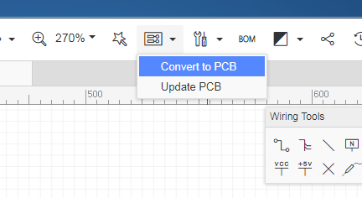

Рисунок 21 – Создание печатной схемы

Откроется вкладка с розовой рамкой и компонентами, как представлено на рисунке 22. Все компоненты надо компактно расположить внутри рамки и подогнать по размерам. Подразумевается, что дорожки не будут пересекаться.

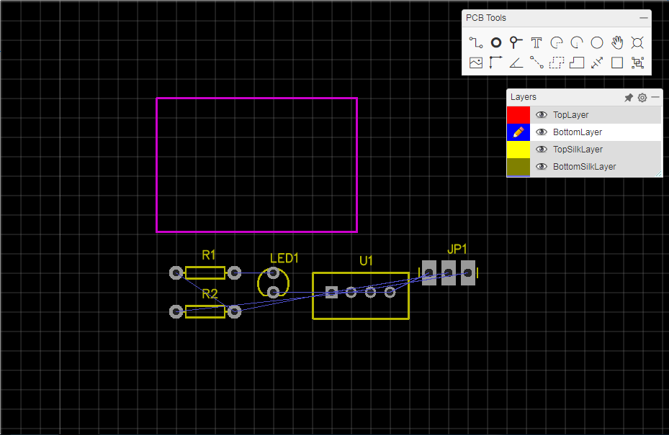

Рисунок 22 – Вкладка шилкографии

На рисунке 23 представлена вкладка инструментов.

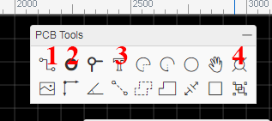

Рисунок 23 – Вкладка инструментов

Вкладка«Инструменты» включает в себя основные инструменты:

– 1- нарисовать дорожку;

–2 - добавить отверстие для пайки;

–3 - добавить текст;

–4 - добавить отверстие.

 На рисунке 24 представлены цвета слоёв.

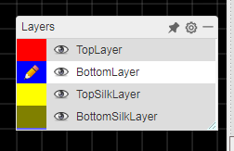

Рисунок 24 – Цвета слоёв

– красный — верхние дорожки;

– синий — нижние дорожки;

– жёлтый — подписи и обозначения на верхнем слое;

– жёлто-Коричневый- подписи и обозначения на нижнем слое.

# 3Технологическая часть

3.1 Описать сборку и настройку устройства

После построения шилкографии для печатной платы, можно приступить к созданию печатной платы с помощью метода ЛУТ.

На лист термотрансферной бумаги печатается схема на лазерном принтере. На рисунке 25 представлен листы термотрансферной бумаги.



Рисунок 25 – Листы термотрансферной бумаги

После печати, схему необходимо перенести на заранее зашкуринный текстолит с помощью утюга.

На рисунке 26 представлена переведённая схема на текстолите.

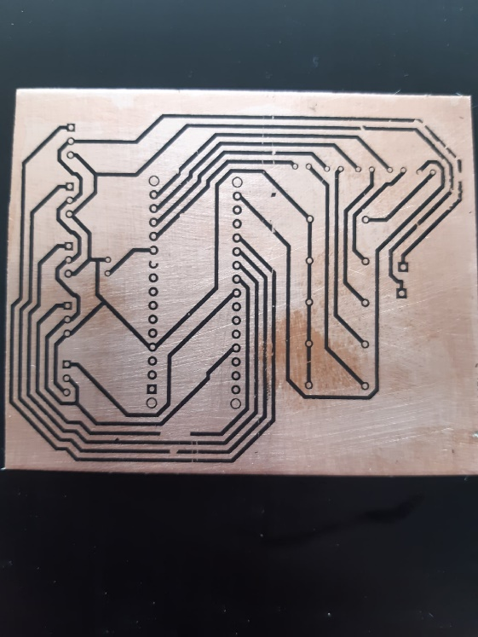

Рисунок 26 – Схема на текстолите

На данном рисунке отчётливо видны места, где повреждены дорожки, к счастью, их не много и их не сложно восстановить.

После того, как схема переведена на текстолит, можно приступить к вытравлению меди. На данный момент популярны два вида травления.

Первый вид – хлорное железо и горячая вода.

Второй вид – перекись водорода, лимонная кислота и соль.

Данная схема же травилась в хлорном железе с водой. Процесс травления прошёл примерно за 10 минут.

На рисунке 27 представлена печатная плата после травления.

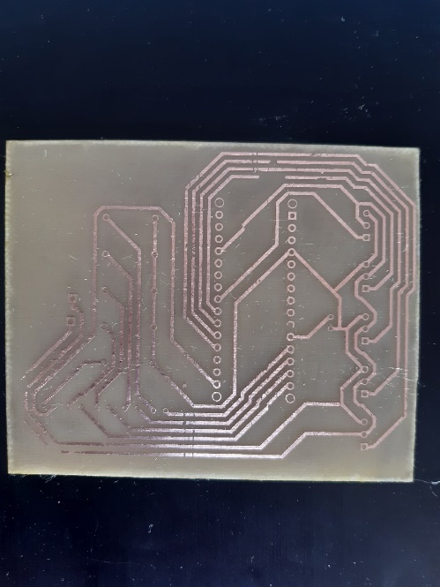

Рисунок 27 – Печатная плата после травления

На рисунке 28 представлена печатная плата после лужения и восстановления дорожек. Восстановление производилось с помощью алюминиевой проволоки диаметром 0.25 миллиметров.

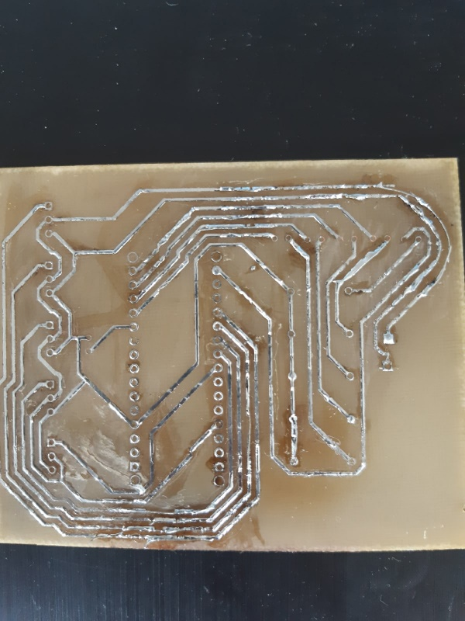

Рисунок 28 – Печатная плата после травления

После лужения всех дорожек, можно приступить к сверлению отверстий.

После того, как все отверстия на печатной плате просверлены, можно приступить к пайке компонентов.

На рисунке 29 представлена печатная плата со всеми впаянными компонентами.

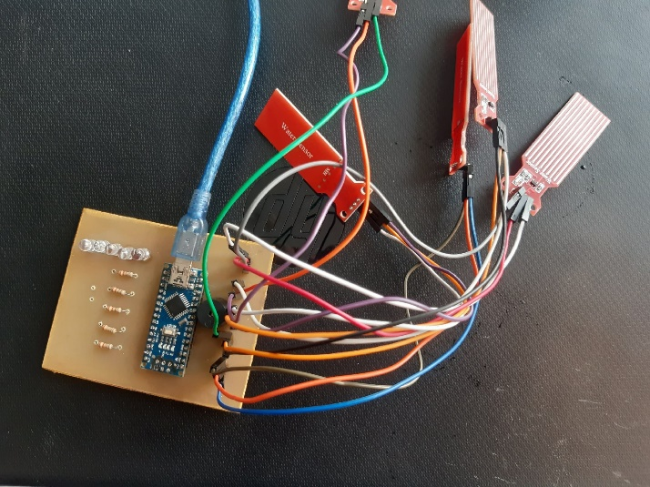

Рисунок 29 – Печатная плата со всеми впаянными компонентами

Для проверки работы датчиков уровня воды, необходимо использовать программу, представленную на рисунке 30.

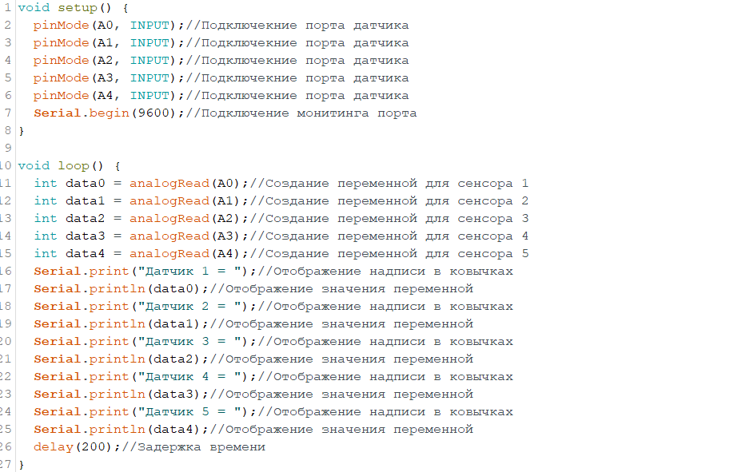

Рисунок 30 – Программа для проверки работы датчиков уровня воды

При правильном подключении и работе сенсоров, будут выводиться данные всех сенсоров, как представлено на рисунке 31.

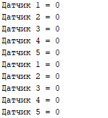

Рисунок 31 – Вывод данных всех сенсоров

При поливе воды с разбрызгивателя на сенсоры, будут приводиться повышенные данные, как представлено на рисунке 32.

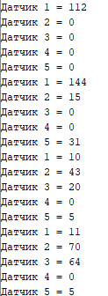

Рисунок 32 – Вывод данных мокрых сенсоров

После проверки всех сенсоров, можно приступить к написанию полной программы для реагирования ArduinoNanoна внештатную ситуацию с данными сенсоров и к тестированию.

3.2 Среда программирования

Программирование микроконтроллеров Arduino осуществляется на языке программирования C++. Этот язык является низкоуровневым, поэтому считается сложным и имеет высокий порог вхождения. Но для программирования Arduino используется упрощенная версия этого языка программирования. Так же для упрощения разработки прошивок существует множество функций, классов, методов и библиотек. Благодаря этому работать с этими микроконтроллерами очень удобно и легко.

Для всех функций есть небольшие примеры, показывающие как можно их использовать.

Для работы со скетчами, есть специальная интегрированная среда для разработки Arduino IDE, скачать бесплатно её можно с официального сайта.

На рисунке 33 представлен интерфейс программы ArduinoIDE.

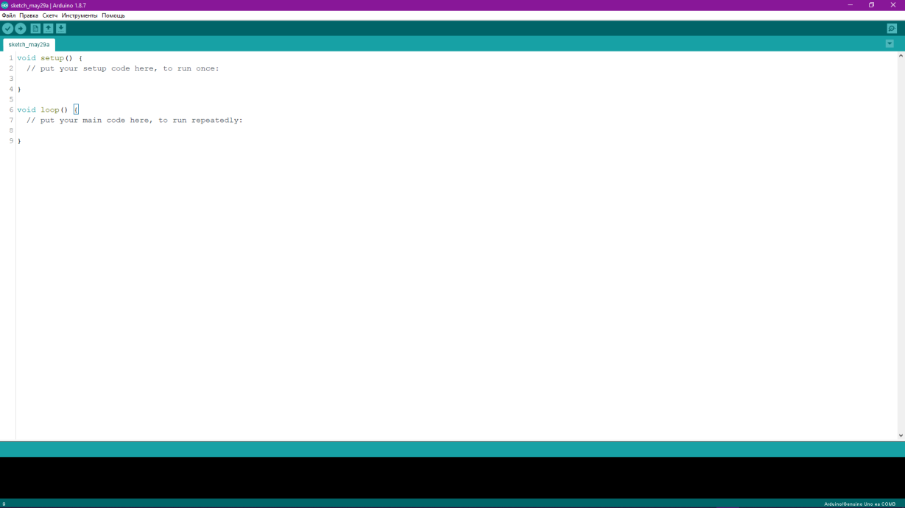

Рисунок 33 – Интерфейс программы

Так выглядит интерфейс программы. Писать программы можно на специально разработанном для Arduino упрощенном языке C AVR.

В верхней части окна присутствует привычное меню, где можно открыть файл, настройки, выбрать плату, с которой работают, а также открыть проекты с готовыми примерами кода.

На рисунке 34представлен набор кнопок для работы с прошивкой и их назначение.

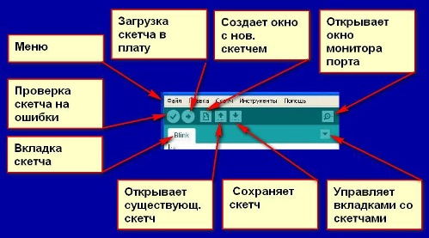

Рисунок 34 – Набор кнопок и их назначение

В нижней части окна – область для вывода информации о проекте, о состоянии кода, прошивки и наличии ошибок.

3.3Тестирование устройства

Для тестирования устройства, будет использоваться ёмкость с водой, разработанное устройство и источник питания (переносное зарядное устройство).

При погружении датчиков в воду по очереди, включается соответствующие им светодиоды, благодаря команде цикла:

if(data0>350){

digitalWrite(13, 1);

}else{

digitalWrtite(13,0);

}

В примере выше приведены данные переменной data0, которая передаёт данные «Сенсора №1» на аналоговом порту «A0». Если порог данных будет превышен, включится цифровой порт 13 на ArduinoNano.

Так же работают остальные четыре сенсора и четыре светодиода соответственно.

Если же порог будет превышен на нескольких сенсорах, будут светиться все соответствующие им светодиоды.

# 4 Расчёт экономического основания проекта

4.1 Описание экономического обоснования проекта

Экономическим обоснованием является разработка устройства, способного автоматизировано сообщать об затоплении помещения с помощью светодиодов, как визуальных оповещателей.

Стоить отменить, что широкое применение такие устройства могут получить на складских помещеньях, работники аварийных служб, а также использовать в домашних условиях.

4.2 Определение расчёта себестоимости проекта и его разработки

Данный раздел содержит расчёт оборудования, необходимый для создания проекта в количестве одной штуке.

В таблице 3 представлен расчёт оборудования.

Таблица 3 – Расчёт оборудования.

|  |  |  |  |
| --- | --- | --- | --- |
| Наименование оборудования | Закупочная цена (руб.) | Количество (шт.) | Стоимость (руб.) |
| Ноутбук ACER Aspire 3 A317-32-P6WW | 27990 | 1 | 27990 |
| Arduino Nano | 350 | 1 | 350 |
| Датчик воды | 100 | 5 | 500 |
| Транспортные расходы (3%) | | | 865,2 |
| Итого | | | 29 705,2 |

Программное обеспеченье для реализации проекта имеется в общем доступе в интернете бесплатно.

Стоить отметить, что Ноутбук ACERAspire 3 A317-32-P6WW не потребуются для создания последующих копий данного проекта, так как он не является расходным материалом в данном проекте.

Остальные радио компоненты: светодиоды, резисторы, спикер обошлись в 15 рублей.

В таблице 4 представлен расчёт калькуляции расходным материалов.

Таблица 4 – Калькуляция расходных материалов

|  |  |  |  |
| --- | --- | --- | --- |
| Наименование | Кол-во, шт. | Цена ед., руб. | Сумма, руб. |
| Радиокомпоненты | 1 | 15 | 15 |
| Текстолит | 1 | 220 | 100 |
| Припой | 1 | 350 | 15 |
| Флюс | 1 | 50 | 5 |
| Раствор для травки печатной платы | 1 | 80 | 80 |
| Итого | 5 | 800 | 215 |

Стоит отметить, что для монтажа печатной платы необходимо приобрести всё выше указанное, но не весь материал будет потрачен на создание одного проекта, по этой причине итоговая цена на затраты на один проект из таблицы 5 – Калькуляция расходных материалов составляет 215 рублей.

На рисунке 33 представлена круговая диаграмма примерных затрат на создание проекта.

Рисунок 33 – Круговая диаграмма примерных затрат на создание проекта

4.3 Расчёт затрат на электроэнергию и амортизацию оборудования

Затраты на электроэнергию рассчитываются по следующей формуле:

Е = 𝑊 × 𝑡 × 𝑇, (1)

где 𝑊 – мощность, потребляемая ПК, кВт/час.;

𝑡 – время работы ПК, дн.; 𝑇 – тариф электроэнергии, руб.

Затраты на электроэнергию представлены в таблице 5.

Таблица 5 – Затраты на электроэнергию

|  |  |  |  |  |  |
| --- | --- | --- | --- | --- | --- |
| Оборудование | Время эксплуатации (час) | Количество | Мощность (кВт/час) | Тариф на электроэнергию (руб./кВт/ч) | Затраты на электроэнергию (руб.) |
| Ноутбук | 60 | 1 | 0,1 | 1,01 | 6 |
| Паяльное оборудование | 8 | 1 | 0,4 | 1,01 | 3 |
| Итог | | | | | 9 |

Амортизация рассчитывается по следующей формуле:

𝐴 = 𝑆×𝑞𝑎𝑚12 , (2)

где 𝑆 – первоначальная стоимость ПК, руб.;

𝑞𝑎𝑚 – процент амортизации в год.

Процент амортизации для группы основных средств «Вычислительная техника и периферийные устройства» в среднем принимается 30% в год. Амортизация равна 9060 рублей.

Трудоемкость работы характеризуется перечнем основных этапов и видов работ, которые были выполнены в проекте.

Оплата труда рассчитывается исходя из часовой тарифной ставки и затрат времени на работу по формуле:

ЗП = Ст1 ∗Фвр, (3)

где Ст1 – часовая тарифная ставка (для специалиста техника по компьютерным системам);

Фвр – фонд фактического времени, затраченного на ремонт/ обслуживание, час (в таблице это трудоемкость). Расчет представлен в таблице 7.

Средняя заработная плата в Иркутске составляет 120 рублей в час. Для обеспеченья и мотивации работника, заработная плата была установлена в 150 рублей за час.

Таблица 6 – Расчёт оплаты труда

|  |  |  |
| --- | --- | --- |
| Виды работы | Часовая тарифная ставка руб/ч | Трудоёмкость, ч. |
| Поиск информации в интернете | 150 | 4 |
| Настройка ПК | 150 | 4 |
| Составление схем | 150 | 4 |

Продолжение таблицы 6

|  |  |  |
| --- | --- | --- |
| Монтажная работа | 150 | 6 |
| Составление программного кода и отладка | 150 | 6 |
| Тестирование | 150 | 2 |
| Описание проделанной работы | 150 | 4 |
| Итого (эффективный фонд времени) | | 30 |
| Заработная плата (рублей) | | 4500 |

4.4 Расчет начислений на заработную плату

Начисления на заработную плату за полную готовую систему, в зависимости от категории плательщика, указанных в ФЗ № 212–ФЗ, рассчитываются по ставкам, представленных в таблице 7.

Таблица 7 – Начисления на заработную плату

|  |  |  |
| --- | --- | --- |
| Начисления на заработную плату | Процент, % | Сумма, руб. |
| Пенсионный фонд (ПФ):  – страховая часть  – накопительная часть | 16  6 | 720  270 |
| Фонд социального страхования (ФСС) | 2,9 | 130,5 |
| Федеральный фонд обязательного медицинского страхования (ФФОМС) | 5,1 | 229,5 |
| Итого | 30 | 1350 |

4.5 Расчет общей себестоимости проекта

Начисления на заработную плату, в зависимости от категории плательщика, указанных в ФЗ № 212-ФЗ.

На основании полученных расчетов затрат, определить себестоимость проекта. Статья затрат представлена в таблице 8.

Таблица 8 – Расчёт себестоимости проекта

|  |  |
| --- | --- |
| Наименование статей затрат | Сумма, руб. |
| Стоимость оборудования | 29 705,2 |
| Расходные материалы | 215 |
| Стоимость электроэнергии | 9 |
| Заработная плата | 4500 |
| Налог | 1350 |
| Итого | 35 779,2 |

Стоимость проекта будет установлена в сумме 1800 рублей, учитывая альтернативные разработки на рынке.

Данные для расчета заработной платы:

— среднее количество дней в месяце – 22;

— рабочий день – 8 часов;

— оклад рабочего – указывается в среднем заработная плата данных работников.

Расчет экономического эффекта.

Экономическим эффектом (выгодой) является предполагаемая прибыль от реализации созданной разработки (программного продукта):

Предполагаемая прибыль = Доход – Затраты.

Учитывая, что на одно устройство работник буде тратить 8 часов, так как время будет тратить только на монтажную работу и тестирование устройства, ведь все остальные пункты работы будут выполнены во время производства первого устройства и их можно оставить для дальнейшего использования, в месяц он будет производить 22 устройства. Месячный доход сотрудника равен 26400 рублей, так как сотрудник имеет оклад 150 рублей в час, 8 часовой рабочий день и 22 дня в месяц.

Доход с устройств будет равен 39600 рублей, так как 22 устройства по 1800 рублей будут производиться за месяц.

Чистый доход составит примерно 8 272 рублей, если учесть все затраты, так как расходный материал на 22 устройства будет стоить 4730 рублей, а также затраты на электроэнергию составят 198 рублей в месяц.

ЗАКЛЮЧЕНИЕ

За время производства дипломного проекта, были освоены все компетенции, изученные за время обучения в Иркутском Авиационном Техникуме.

Для реализации проекта, были самостоятельно изучены виды сигнализаций утечки воды, способы оповещения об утечки или наводнении, САПР.

Было проведено предпроектное исследование существующих устройств на рынке, способных сигнализировать об утечки воды.

Так же были составлена блок-схема и описан выбор элементной базы с подробной характеристикой, и технология реализации проекта.

Была произведена сборка и настройка устройства, проведено тестирование устройства, произведён расчёт экономической части проекта.

Исходя из экономической части, можно сделать вывод, что данное устройство можно реализовывать с коммерческой цель, но стоит отметить, что при масштабном производстве, затраты сократятся за счёт более качественного оборудования и постоянном рынке закупок данных устройств.

Все задачи и цель дипломного проекта были выполнены.

СПИСОК ИСПОЛЬЗОВАННЫХ ИСТОЧНИКОВ

1. Наводнения: от защиты к управлению. Научные редакторы: член-корреспондент РАН В. Н. Лыкосов и профессор В. А. Земцов
2. Руководство Датчик протечки воды DW – 01. Дикарева А.И. Переиздание 2014 год.
3. Программирование микроконтроллерных плат Arduino/Freeduino. УллиСоммер. БХВ-Петербург. 2012 год.
4. Самоделкин[Электронный ресурс]. Режим доступа - https://usamodelkina.ru/13129-signalizator-zatoplenija.html(Дата обращения: 27.04.21).
5. Работа в EASYEDA. [Электронный ресурс]. Режим доступа - https://the-robot.ru/study/easyeda-urok-1-razvodka-pervoj-platy/(Дата обращения: 12.05.20).
6. AlexGyver[Электронный ресурс]. Режим доступа - https://alexgyver.ru/lessons/books/(Дата обращения: 17.05.20).

# Приложение А – Листинг Izmeritel

voidsetup() {

pinMode(A0, INPUT);//Подключениепорта вывода информации

pinMode(A1, INPUT);//Подключениепорта вывода информации

pinMode(A2, INPUT);//Подключениепорта вывода информации

pinMode(A3, INPUT);//Подключениепорта вывода информации

pinMode(A4, INPUT);//Подключениепорта вывода информации

pinMode(13, OUTPUT);//Подключениепорта управления

pinMode(12, OUTPUT);//Подключениепорта управления

pinMode(11, OUTPUT);//Подключениепорта управления

pinMode(10, OUTPUT);//Подключениепорта управления

pinMode(9, OUTPUT);//Подключениепорта управления

pinMode(8, OUTPUT);//Подключениепорта управления

Serial.begin(9600);//Подключение монитора порта

}

void loop() {

int data0 = analogRead(A0);//Созданиепеременной 0

Serial.print("Датчик 1 = ");//Отображение «Датчик 1=» в монитор порта

Serial.println(data0);//Выводзначение переменной data0

int data1 = analogRead(A1);//Созданиепеременной1

Serial.print("Датчик 2 = ");//Отображение «Датчик 1=» в монитор порта

Serial.println(data1);//Выводзначение переменной data1

int data2 = analogRead(A2);//Созданиепеременной2

Serial.print("Датчик 3 = ");//Отображение «Датчик 1=» в монитор порта

Serial.println(data2);//Выводзначение переменной data2

int data3 = analogRead(A3);//Созданиепеременной3

Serial.print("Датчик 4 = ");//Отображение «Датчик 1=» в монитор порта

Serial.println(data3);//Выводзначение переменной data3

intdata4 = analogRead(A4);//Созданиепеременной4

Serial.print("Датчик 5 = ");//Отображение «Датчик 1=» в монитор порта

Serial.println(data4);//Выводзначение переменной data4

if (data0 > 350) {//Еслизначение переменной выше 350

digitalWrite(13, 1);//То включается светодиод

} else {//Иначе

digitalWrite(13, 0);//Выключается светодиод

}

if (data1 > 350) {

digitalWrite(12, 1);

} else {

digitalWrite(12, 0);

}

if (data2 > 350) {

digitalWrite(11, 1);

} else {

digitalWrite(11, 0);

}

if (data3 > 350) {

digitalWrite(10, 1);

} else {

digitalWrite(10, 0);

}

if (data4 > 350) {

digitalWrite(9, 1);

} else {

digitalWrite(9, 0);

}

delay(1000);

}